**《Python实现数据统计》拓展资源**

**请同学们一起来看看超市收银系统是如何实现数据统计功能的：**

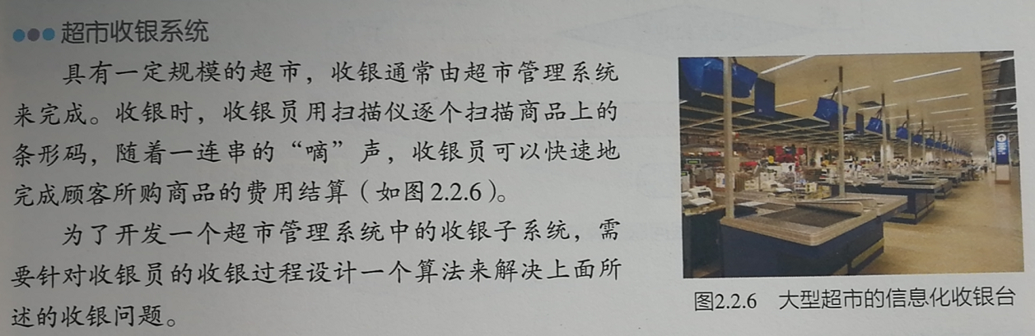

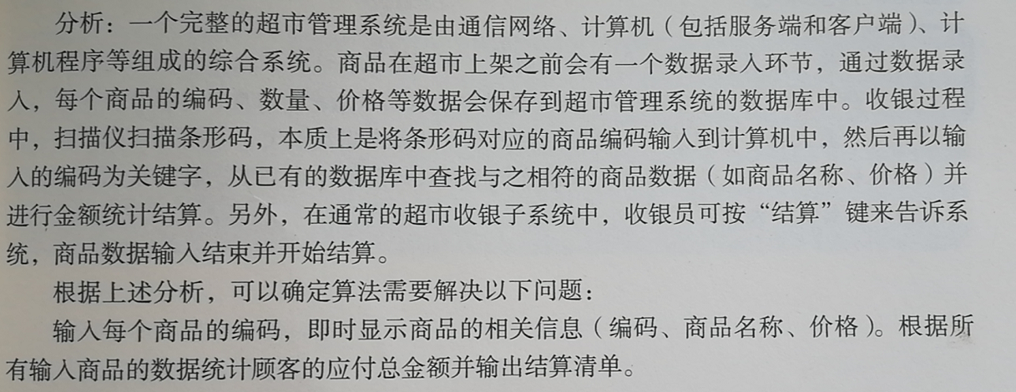

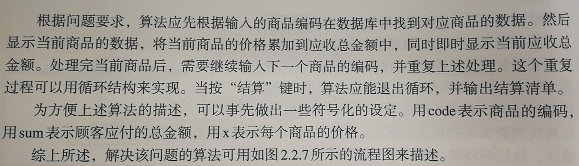

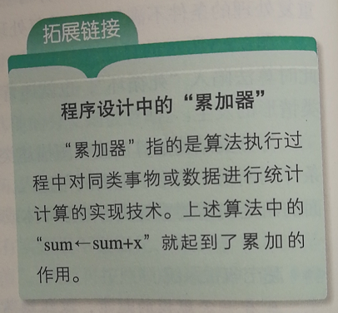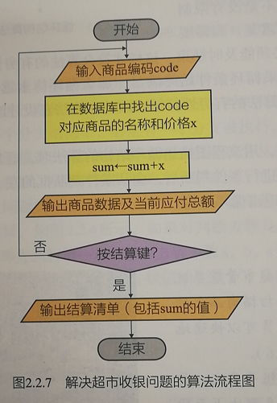

思考：你能用自然语言表述上述算法，并尝试用Python语言编写代码吗？